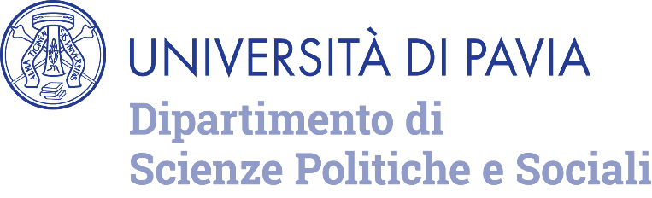
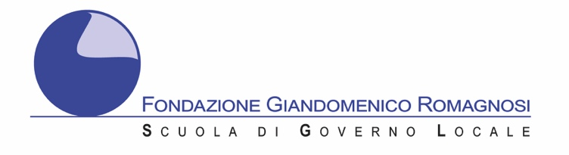

Corso di Laurea Triennale in
Scienze Politiche e delle Relazioni Internazionali

Nell’ambito del “Corso di Diritto Amministrativo” (I Semestre)

Luca Dainotti e Giampaolo Ioriatti
Osservatorio sulle Autonomie e i Territori - Università degli Studi di Pavia

Terranno un Seminario dal titolo

LA PROGRAMMAZIONE NEGOZIATA TRA LEGISLAZIONE STATALE E REGIONALE
Modelli e strumenti propedeutici allo sviluppo locale

Introduce e coordina Giuseppe Carlo Ricciardi

Conclude Alessandro Venturi

Il Seminario è aperto a tutti gli studenti del Corso di Diritto Amministrativo. Gli studenti potranno partecipare in presenza oppure da remoto mediante la piattaforma Zoom, come per le lezioni ordinarie. Il seminario è aperto anche a chiunque volesse partecipare, sia in presenza sia a distanza, previa iscrizione da realizzarsi inviando un’email all’indirizzo luca.testoni01@universitadipavia.it. Nell’imminenza del Seminario, verrà inviato agli iscritti, in risposta alla richiesta pervenuta, un link dedicato per l’accesso alla piattaforma.

Segreteria organizzativa: Dott. Luca Testoni – Borsista di ricerca

Mercoledì 16 Novembre 2022
Ore 15.00 – 17.00, Aula E Scienze Politiche

Dipartimento di
Scienze Politiche e Sociali (DSPS)
Corso Strada Nuova, 65
27100 Pavia
i

